На правах рукописи



Ростовцева Наталья Геннадиевна

КОМПЬЮТЕРНОЕ МОДЕЛИРОВАНИЕ РЕЛАКСАЦИИ И ПОЛЗУЧЕСТИ ПОЛИМЕРНЫХ НИТЕЙ МЕДИЦИНСКОГО НАЗНАЧЕНИЯ

Специальность:
05.19.01 - материаловедение производств текстильной и легкой промышленности

Автореферат
диссертации на соискание учёной степени
кандидата технических наук

Санкт-Петербург
2010
Работа выполнена в Государственном образовательном учреждении высшего профессионального образования "Санкт-Петербургский государственный университет технологии и дизайна"

Научный руководитель: доктор технических наук,
профессор Макаров Авинир Геннадьевич

Официальные оппоненты: доктор технических наук,
профессор Шляхтенко Павел Григорьевич

кандидат технических наук,
доцент Романова Алла Александровна

Ведущая организация: ООО Институт технических сукон,
г. Санкт-Петербург

Защита диссертации состоится "21" сентября 2010 г. в 12 часов на заседании диссертационного совета Д 212.236.01 при Государственном образовательном учреждении высшего профессионального образования "Санкт-Петербургский государственный университет технологии и дизайна" по адресу: 191186, Санкт-Петербург, ул. Большая Морская, 18, ауд. 241.

Текст автореферата размещен на сайте СПГУТД: http:/www.sutd.ru

С диссертацией можно ознакомиться в библиотеке университета

Автореферат разослан "20" августа 2010 г.

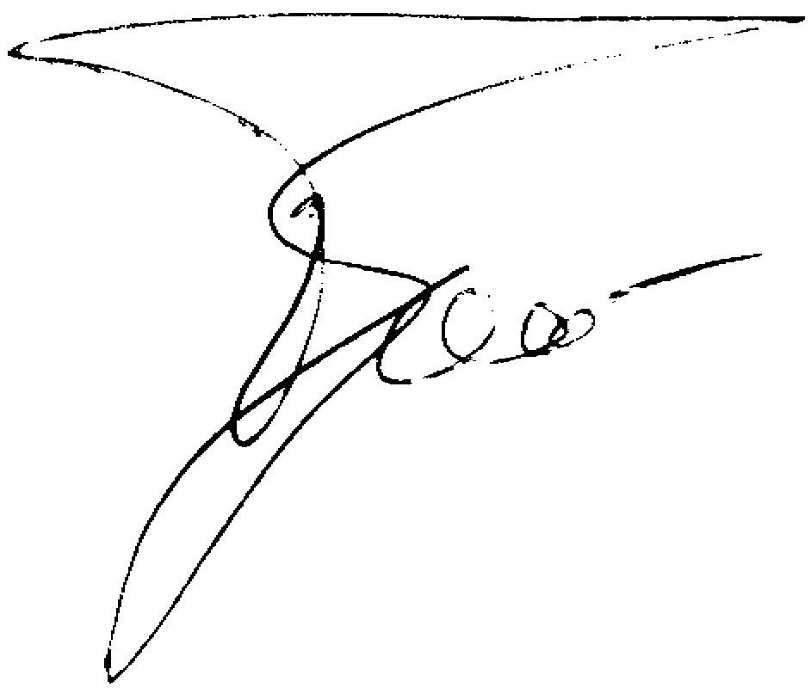

Учёный секретарь диссертационного совета
А.Е. Рудин

ОБЩАЯ ХАРАКТЕРИСТИКА РАБОТЫ

Актуальность темы диссертационной работы обусловлена общепринятыми стремлениями к изучению деформационных свойств полимерных нитей медицинского назначения, относящихся к классу вязкоупругих твердых тел, в области действия неразрушающих нагрузок, близких к условиям их эксплуатации, на основе математического моделирования процессов деформирования. Совершенствование методов расчетного прогнозирования напряженно-деформированных состояний указанных материалов обусловлено расширяющимся их применением. Разработка численных методик расчета деформационных процессов полимерных нитей медицинского назначения и - на их основе - компьютерных программ неразрывно связано с решением задач по сравнительному анализу свойств материалов, с исследованиями взаимосвязи свойств со структурой, с целенаправленным технологическим регулированием свойств, а также с прогнозированием кратковременных и длительных механических воздействий.
На изучаемые деформационные свойства полимерных нитей медицинского назначения оказывают влияние различные факторы. Среди них основными являются: температурные воздействия, влажность, а также уровни и длительности механических воздействий. Для сравнительного анализа и прогнозирования указанных свойств необходима разработка математической модели на основе физически обоснованного аналитического описания этих влияний. В этом направлении в ряде технологических ВУЗов России ведутся работы по применению уравнений наследственной механики твердых деформируемых тел к различным полимерным материалам, и, в частности, к полимерным нитям. Различия в предлагаемых решениях этих задач объясняются их сложностью. Наибольшего внимания заслуживают те варианты решений, когда имеется физическая обоснованность выбранных уравнений в сочетании с наименьшим количеством используемых параметров. Следует заметить, что изучение механических свойств полимерных нитей медицинского назначения, проявляющихся в условиях эксплуатации, гораздо сложнее, чем измерение только лишь разрывных характеристик, по которым нельзя получить объективную оценку свойств материала. Задача значительно усложняется, когда у указанных материалов помимо вязкоупругости, проявляются также и пластические свойства. Особую ценность имеет решение такой задачи для полимерных нитей медицинского назначения, когда помимо сопоставления их механических свойств, приходится также делать расчеты на условия эксплуатации изделий. Без измерений таких простых процессов как ползучесть, релаксация и восстановление указанную задачу решить невозможно. Именно поэтому у материаловедческих лабораторий имеются определенные преимущества по отношению к теоретическим разработкам.
Актуальность вопросов более тщательного анализа деформационных свойств полимерных материалов в областях неразрушающих нагрузок неоднократно отмечалась в решениях международных конференций по текстильному материаловедению. Результатом общепризнанной значимости исследований в этом направлении явилось возникновение в последние годы ряда новых дисциплин для студентов СПГУТД, содержащих вопросы физики и механики полимеров, имеющие прямое отношение к углубленному исследованию механических свойств полимерных нитей. В настоящее время широкое разнообразие текстильных материалов и большой объем накопленного эксперимента доказывают необходимость, как разработки новых методов исследования их деформационных свойств, так и создания на их основе компьютерных методик. Появление новых полимерных нитей с различными вязкоупругими свойствами обосновывает поиск новых математических моделей указанных свойств и применение для исследований компьютерных методов обработки экспериментальной информации. Создание новых методов исследования механических свойств текстильных материалов способствует наиболее достоверному прогнозированию деформационных процессов.
Тема диссертации предусмотрена тематическим планом научно-исследовательских работ СПГУТД по разделу "Компьютерное моделирование нелинейно-наследственной вязкоупругости полимерных волокнистых материалов".
Цель работы состоит в разработке комплекса компьютерных методов исследования релаксации и ползучести полимерных нитей медицинского назначения на основе математического моделирования их деформационных процессов.
Основными задачами исследования являются:
- разработка компьютерных методик прогнозирования релаксации и ползучести полимерных нитей медицинского назначения;
- разработка компьютерных методик прогнозирования деформационных и восстановительных процессов полимерных нитей медицинского назначения;
- разработка программного обеспечения, позволяющего производить расчет упругих, вязкоупругих и пластических компонент деформации полимерных нитей медицинского назначения, а также, соответствующих им компонент механической работы деформирования;
- разработка компьютерных методик расчета спектров времен релаксации и запаздывания полимерных нитей медицинского назначения;
- разработка компьютерных методик контроля определяемых характеристик релаксации и ползучести полимерных нитей медицинского назначения.
Методы исследования. Теоретической и методологической основой исследования явились классические и современные научные представления, разработки и положения, применяемые в текстильном материаловедении с использованием закономерностей, изложенных в физике, физико-химии полимеров, механике и термодинамике. Широко используются различные математические методы (интегральные уравнения, уравнения математической физики, численные методы и др.), а также методы вычислительной математики и информатики.
Научная новизна работы состоит:
- в разработке новой компьютерной методики прогнозирования релаксации полимерных нитей медицинского назначения на основе автоматизированного выбора математической модели релаксации из числа предложенных с учетом ее наибольшей адекватности данным эксперимента;
- в разработке новой компьютерной методики прогнозирования ползучести полимерных нитей медицинского назначения на основе автоматизированного выбора математической модели ползучести из числа предложенных с учетом ее наибольшей адекватности данным эксперимента;
- в разработке новых компьютерных методик прогнозирования деформационных и восстановительных процессов полимерных нитей медицинского назначения с учетом автоматизированного выбора наиболее адекватных математических моделей релаксации и ползучести из числа предложенных;
- в разработке новых компьютерных методик разложения полной деформации и механической работы деформирования полимерных нитей медицинского назначения на упругую и вязкоупруго-пластическую компоненты с учетом автоматизированного выбора наиболее адекватных математических моделей релаксации и ползучести из числа предложенных;
- в разработке новых компьютерных методик определения спектров времен релаксации и запаздывания полимерных нитей медицинского назначения с учетом автоматизированного выбора наиболее адекватных математических моделей релаксации и ползучести из числа предложенных.
Практическая значимость и реализация результатов работы состоят в том, что разработаны методики и соответствующее программное обеспечение, позволяющие производить:
- прогноз релаксационных процессов и вязкоупругой ползучести полимерных нитей медицинского назначения;
- прогноз деформационных и восстановительных процессов полимерных нитей медицинского назначения;
- выбор математической модели релаксации и математической модели ползучести полимерных нитей медицинского назначения из числа предложенных, наиболее адекватно соответствующей данным эксперимента;
- расчет компонент деформации и полной механической работы деформирования полимерных нитей медицинского назначения с целью получения рекомендаций по их применимости в медицинских изделиях к которым, в свою очередь, предъявляются определенные требования относительно упругих, вязкоупругих и пластических свойств;
- расчет спектров релаксации и спектров запаздывания полимерных нитей медицинского назначения.
Материалы диссертации используются в учебном процессе на кафедре интеллектуальных систем и защиты информации СПГУТД, в научных исследованиях в лаборатории информационных технологий СПГУТД, а также при курсовом и дипломном проектировании.
Апробация результатов работы. Результаты работы докладывались на всероссийских и международных научно-технических конференциях: Всероссийская научно-техническая конференция "Современные технологии и оборудование текстильной промышленности "ТЕКСТИЛЬ-2006" (Москва, 2006), IV Международная конференция "Микромеханизмы пластичности, разрушения и сопутствующих явлений" (Тамбов, 2007), Международная конференция "Инновационные и наукоемкие технологии в текстильной и легкой промышленности" (Москва, 2008), Международная конференция "4th Saint-Petersburg Young Scientists Conference" (Санкт-Петербург, 2008), Международный конгресс "44 Congress IFKT" (Санкт-Петербург, 2008).
Публикации. По материалам диссертации опубликовано 35 печатных работ, среди которых 13 статей в рецензируемых журналах, рекомендуемых ВАК РФ для опубликования материалов диссертаций по специальности 05.19.01 - "материаловедение производств текстильной и легкой промышленности", 10 свидетельств об официальной регистрации программ в Российском агентстве по патентам и товарным знакам.
Структура и объем диссертации. Диссертация состоит из введения, шести глав, выводов, списка использованной литературы (218 наименований) и приложений. Основное содержание диссертации изложено на 144 страницах машинописного текста, иллюстрировано 36 рисунками и содержит 8 таблиц.

СОДЕРЖАНИЕ РАБОТЫ

Во введении дано обоснование актуальности развиваемого научного направления, изложены основные положения диссертации, выносимые на защиту, сформулированы цели и задачи исследований, научная новизна и практическая значимость работы, сформулирована общая задача исследования.
В основе исследования механических свойств и прогнозирования деформационных процессов полимерных нитей медицинского назначения лежит математическое моделирование вязкоупругости на основе данных эксперимента. Известные математические модели механических свойств полимерных нитей в большей или меньшей степени достоверно позволяют описать деформационные процессы. Одним из общепризнанных вариантов математического моделирования вязкоупругости полимерных нитей является вариант, основанный на аналитической аппроксимации экспериментальных "семейств" кривых релаксации и ползучести с помощью нормированных релаксационных функций и функций запаздывания по логарифмической шкале приведенного времени. Большое количество полимерных нитей, обладающих разнообразной молекулярной структурой, и проявляющих, в силу сказанного, те или иные деформационные свойства, диктует необходимость разработки новых вариантов математического моделирования их механических свойств. Следует отметить, что математическая модель, подходящая для описания деформационных свойств одной полимерной нити, может совсем не подходить для другой.
Данное обстоятельство является стимулирующим для поиска математических моделей деформационных свойств полимерных нитей медицинского назначения на основе различных, по возможности более простых, нормированных релаксационных функций и функций запаздывания. Одним из основополагающих требований при построении теории и поиске новых математических моделей явилось требование к наименьшему числу параметров-характеристик модели и их физическая обоснованность. Упрощение математической модели вязкоупругости достигается также за счет учета нелинейности в интегральных ядрах релаксации и запаздывания, не за счет усложнения самого ядра, а за счет введения времен релаксации и запаздывания как параметров модели.
В первой главе дается обзор научной литературы по тематике диссертации. Описаны известные подходы к исследованию механических свойств полимерных нитей (Колтунов М.А., Персо Б., Работнов Ю.Н., Ржаницин А.Р.). Приведены варианты моделирования механических свойств и прогнозирования деформационных процессов в зоне действия неразрушающих механических воздействий (Демидов А.В., Кукин Г.Н., Макаров А.Г., Николаев С.Д., Романов В.Е., Соловьев А.Н., Сталевич А.М., Щербаков В.П., Труевцев Н.Н.). Описаны аспекты применения математических методов (Больцман С., Вейерштрасс К., Вольтерра В., Лаплас П., Максвелл Дж.) и вычислительной техники при исследовании механических свойств полимерных нитей.
Во второй главе дается описание объектов исследования - полимерных нитей медицинского назначения (табл.1), приводятся разработанные методики расчета характеристик релаксации и ползучести, а также, созданное на их основе, программное обеспечение.

Табл.1. Механические характеристики полимерных нитей медицинского назначения при температуре .
№ | Вид нити | Усилие при разрыве, Н | Напряже-ние при разрыве, ГПа | Удлине-ние при разрыве, % | Начальный модуль упругости, ГПа
1 | Полиакрилонитрильная нить (ПАН) | 6,52 | 0,83 | 12,8 | 7,17
2 | Полиэфирная нить (ПЭ-2) | 6,21 | 0,79 | 12,3 | 12,2
3 | Полиэфирная нить (ПЭ-3) | 7,23 | 0,92 | 11,5 | 14,1
4 | Поливинилиденфторидная нить (ПВДФ-5) | 6,01 | 0,76 | 22,6 | 3,82
5 | Поливинилиденфторидная нить (ПВДФ-6) | 5,85 | 0,74 | 25,9 | 4,14
6 | Капроновая нить (К-7) | 8,64 | 1,10 | 17,0 | 3,92
7 | Капроновая нить (К-8) | 6,99 | 0,89 | 15,5 | 2,49

Моделирование релаксации проводится на основе принципа деформационно-временной аналогии, когда "семейство" кривых модуля релаксации ( - напряжение, - деформация, - время), построенное по логарифмической шкале приведенного времени ( - некоторое фиксированное значение "базового" времени), путем параллельных сдвигов вдоль логарифмическо-временной шкалы можно наложить на некоторую "обобщенную" кривую релаксации, задаваемую нормированной функцией .
При этом, в качестве нормированной функции , как правило, выбирают одну из следующих функций:
- интеграл вероятностей (ИВ)
$ϕ= \frac{1}{\sqrt{2π}}\int_{−∞}^{\frac{1}{a_{n}}\text{ln}\frac{t}{τ}}{e^{−\frac{z^{2}}{2}}\text{dz}}$, (1)
- нормированный арктангенс логарифма (НАЛ)
$ϕ=\frac{1}{2}+\frac{1}{π}\text{arctg}\left(\frac{1}{b_{n}}\text{ln}\frac{t}{τ}\right)$, (2)
- гиперболический тангенс (ГТ)
$ϕ= \frac{1}{2}\left(1+\text{th}\left(\frac{A}{2}\text{ln}\frac{t}{τ}\right)\right)$ (3)
- функцию Кольрауша (ФК)
$ϕ= 1−e^{−{\left(t/τ\right)}^{k}}$ (4)
и некоторые другие (здесь $a_{n}$, $b_{n}$, $k$, $A$ - структурные коэффициенты, характеризующие интенсивности процессов релаксации).
Например, математическая модель релаксации с использованием нормированной функции ГТ выглядит следующим образом:
, (5)
где - модуль упругости, - модуль вязкоупругости, - функция времен релаксации.
Аналогично, на основе принципа сило-временной аналогии производиться моделирование вязкоупругой ползучести (изменение во времени деформации , зависящей от напряжения ):
, (6)
где - функция времен запаздывания.
"Семейства" кривых релаксации и ползучести проиллюстрированы на примере нити ПВДФ-5 (рис.1, рис.2).
Несомненным достоинством приведенных моделей является то, что они содержат наименьшее возможное число параметров, имеющих определенный физический смысл:
- - модуль упругости, характеризующий квазимгновенное значение модуля релаксации, то есть его значение в начале процесса релаксации;
- - модуль вязкоупругости, характеризующий квазиравновесное значение модуля релаксации, то есть его значение в конце процесса релаксации;
- структурные параметры , , и характеризуют скорость (интенсивность) процессов релаксации и ползучести;
- время релаксации характеризующее время прохождения половины процесса релаксации при заданном значении деформации (рис.3);
- время запаздывания характеризующее время прохождения половины процесса ползучести при заданном значении напряжения (рис.4).
Одним из достоинств, предлагаемых моделей релаксации (5) и ползучести (6) является то, что производные и рекуррентным образом выражаются через параметры модели, что значительно упрощает дальнейшие аналитические преобразования:
, (7)
, (8)
где
- (9)
функция релаксации,
- (10)
функция запаздывания.

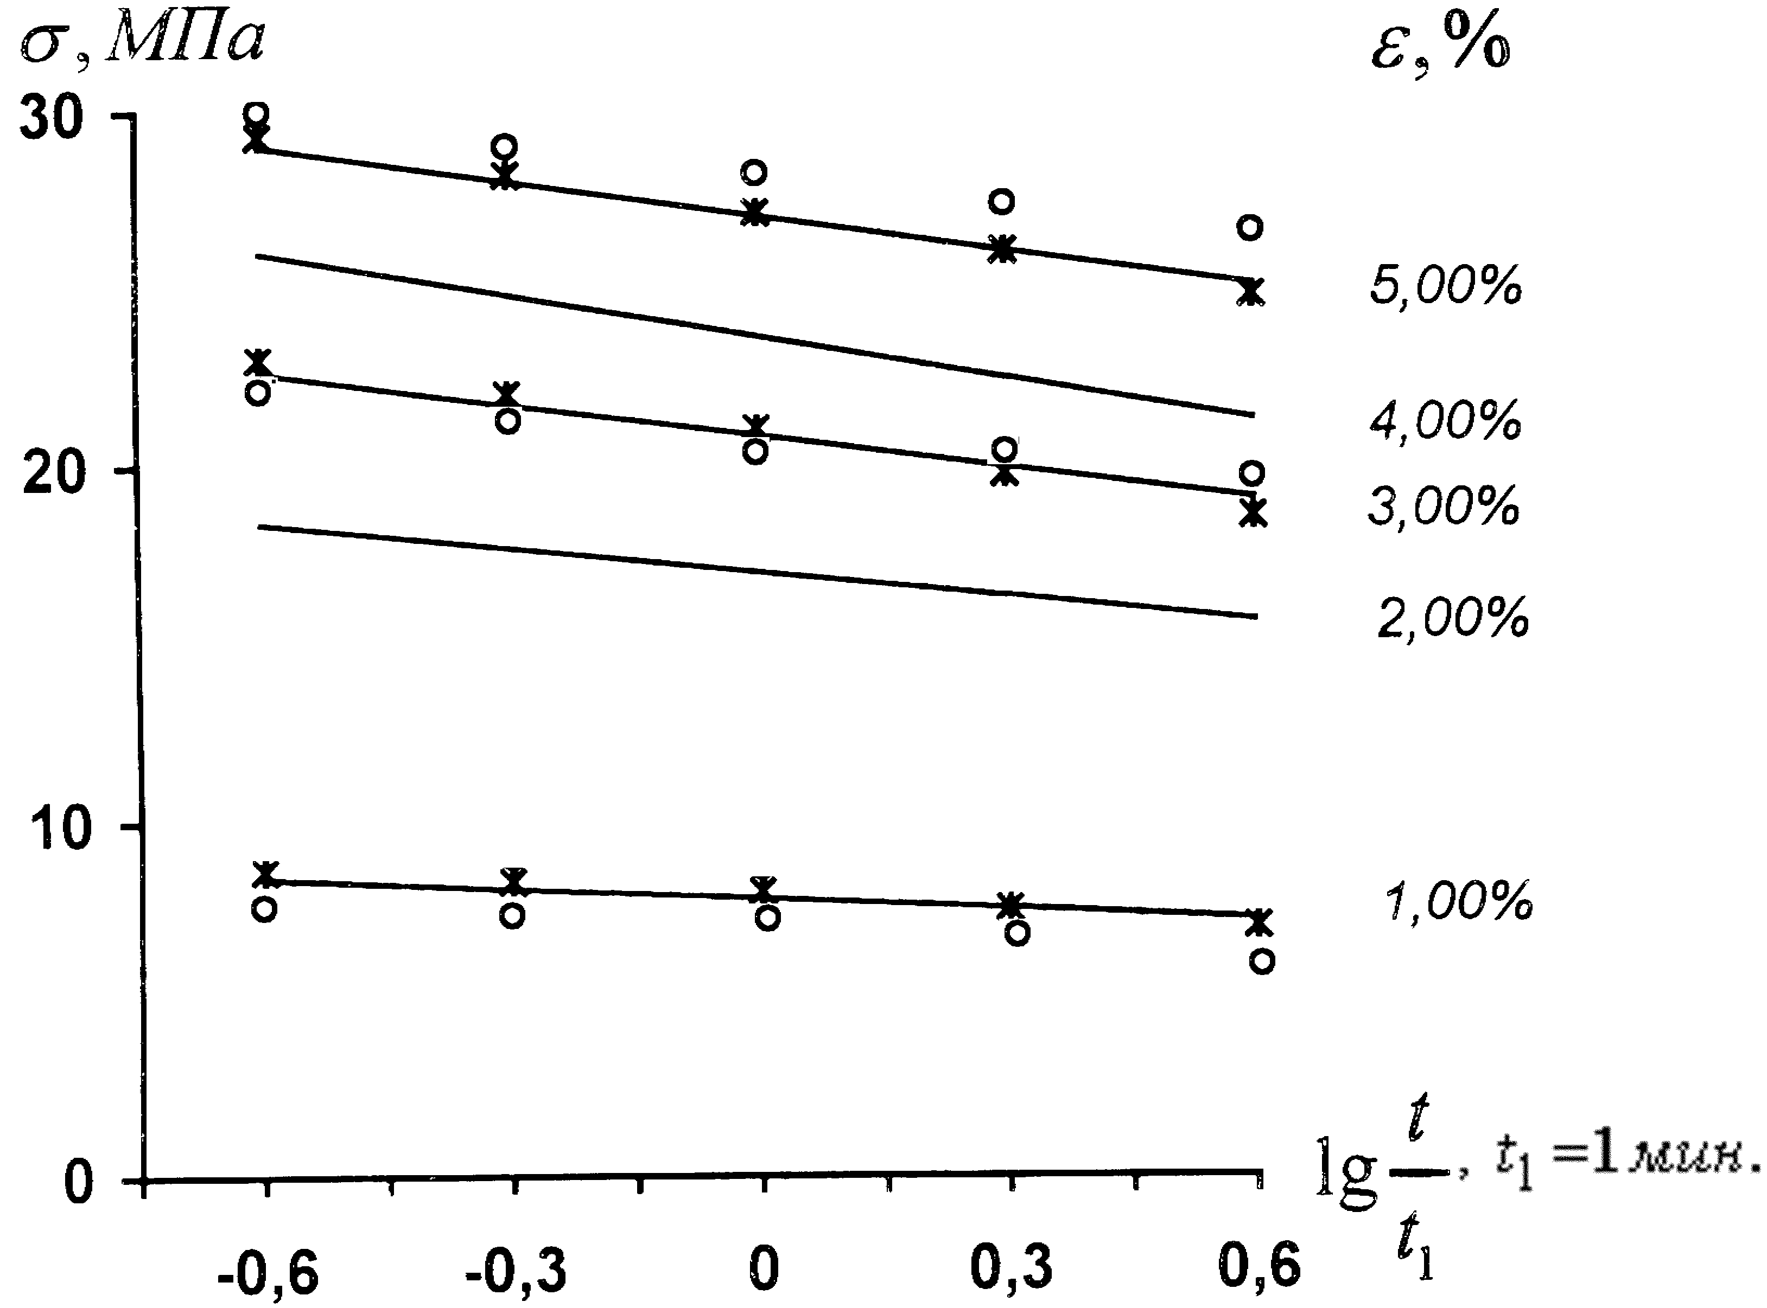 | 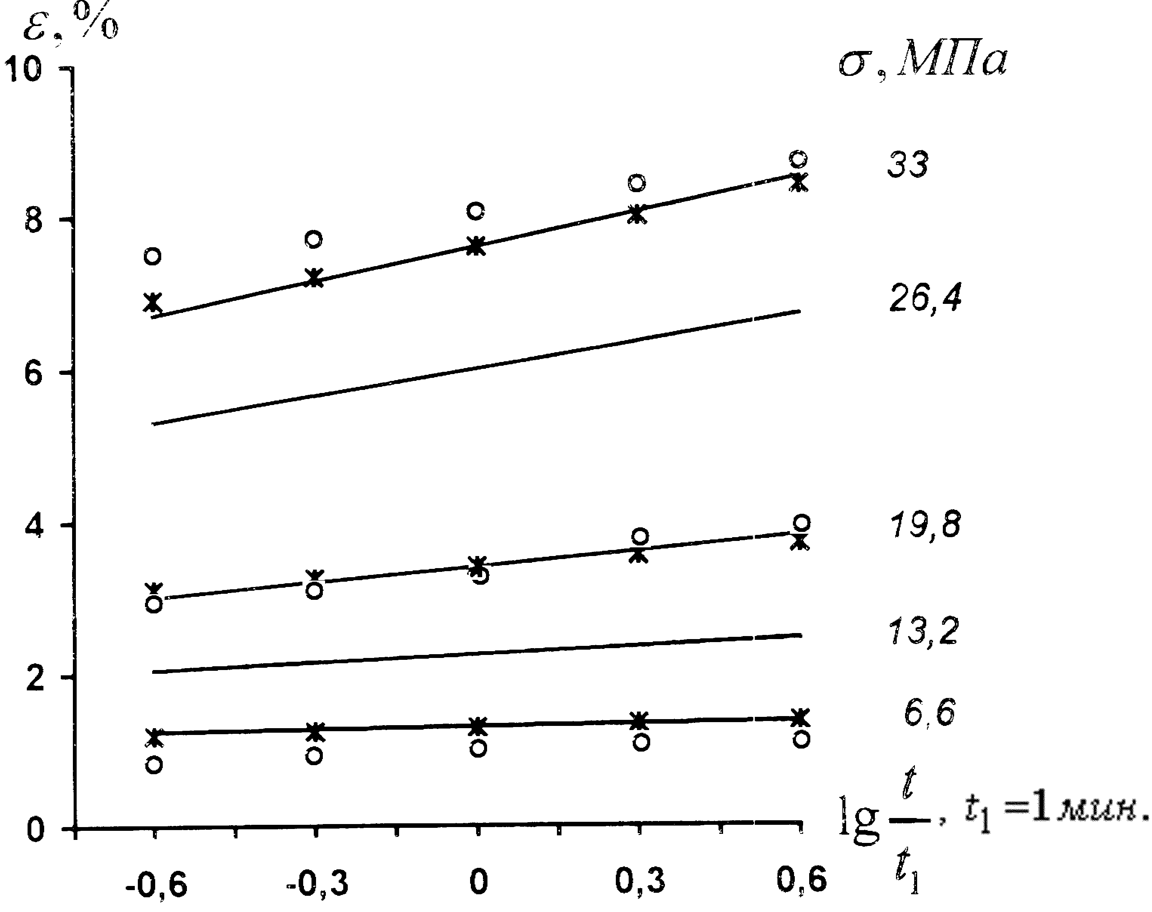
Рисунок 1. "Семейство" кривых релаксации нити ПВДФ-5 при разных значениях деформации (о - расчетные точки, вычисленные по модели ГТ; * - расчетные точки, вычисленные по модели НАЛ). | Рисунок 2. "Семейство" кривых ползучести нити ПВДФ-5 при разных значениях напряжения (о - расчетные точки, вычисленные по модели ГТ; * - расчетные точки, вычисленные по модели НАЛ).
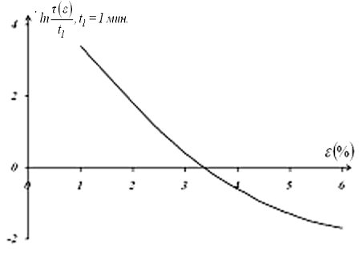 | 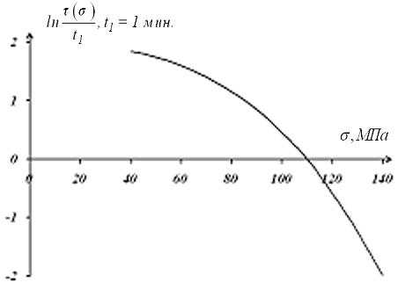
Рисунок 3 Логарифмическая функция времен релаксации нити ПВДФ-5. | Рисунок 4 Логарифмическая функция времен запаздывания нити ПВДФ-5.
Математические модели релаксации и ползучести (5), (6), кроме вышесказанного, имеют преимущество перед другими известными математическими моделями при прогнозировании быстротекущих деформационных процессов. Данное обстоятельство вытекает из достаточно быстрой сходимости функций (9) и (10) к своим асимптотическим значениям и подтверждено сравнением расчетного прогнозирования с экспериментальными данными. А модели на основе функции НАЛ предпочтительны при прогнозировании длительных процессов, что следует из замедленной сходимости функции НАЛ к своим асимптотическим значениям.
Следует заметить, что выбор нормированных функций (1) - (4) или аналогичных им для моделей механических свойств полимерных нитей медицинского назначения осложняется тем, что нельзя априорно отдать преимущество какой-то из них. Основным критерием для отбора служит эксперимент. Наличие нескольких нормированных функций для моделирования позволяет за счет удачного выбора нормированной функции - повысить надежность и достоверность прогнозирования.
Разработка методов математического моделирования деформационных свойств полимерных нитей медицинского назначения на основе нормированных функций (1) - (4) и их аналогов получила дальнейшее развитие в виде программного продукта, позволяющего компьютеризировать процесс вычисления деформационных характеристик.
В третьей главе рассмотрено прогнозирование релаксационных процессов и процессов ползучести, которое является следующим шагом после определения характеристик релаксации и ползучести. Приведены компьютерные методики такого прогнозирования.
Среди деформационных процессов отдельным пунктом можно выделить релаксационные процессы и процессы обратной релаксации (прогнозирование значения напряжения во времени при заданном законе изменения деформации ), расчет которых ведется по интегральной формуле:
, (11)
которая получена из основополагающего уравнения Больцмана-Вольтерра применительно к математической модели релаксации (5).
Аналогично прогнозируются и процессы ползучести типичными представителями которых являются деформационно-восстановительные процессы (прогнозирование значения деформации во времени при заданном законе изменения напряжения ), расчет которых ведется по аналогичной формуле:
,(12)
также получаемой из интегрального уравнения Больцмана-Вольтера с учетом математической модели ползучести в виде (6).
Методики прогнозирования релаксационных процессов и процессов ползучести легли в основу разработанного соответствующего программного обеспечения и были опробованы на различных полимерных нитях медицинского назначения (табл.1). Расчет процессов релаксации и ползучести по разработанным методикам для математических моделей вязкоупругости на основе функций ГТ (11), (12) и НАЛ приведен на рис.1, рис.2. Близость расчетных точек к экспериментальным кривым подтверждает адекватность выбора указанных математических моделей.
В четвертой главе приведены разработанные интегральные критерии выбора математических моделей релаксации и ползучести полимерных нитей медицинского назначения, наиболее адекватно соответствующих данным эксперимента.
Упомянутые критерии получены для математических моделей релаксации и ползучести с нормированными функциями (1) - (4) из уравнений (11) и (12), делением, соответственно на и на :
, (13)
. (14)
Из соотношений (13) и (14) следует, что поиск наиболее подходящих математических моделей для прогнозирования релаксации и ползучести следует осуществлять по критериям минимизации отклонений левых частей указанных выражений от "единичного" значения.
Условия (13), (14) позволяют также контролировать степень точности определения вязкоупругих параметров-характеристик и степень надежности прогнозирования деформационных процессов. Рассмотренные критерии могут использоваться и для подтверждения достоверности определения среднестатистических времен релаксации и запаздывания, которые не подлежат непосредственному определению из эксперимента, а определяются только как параметры модели.
В пятой главе рассмотрены компьютерные методики разделения полной деформации и механической работы деформирования на компоненты.
Как известно, полная деформация может быть разложена на три основные компоненты:
(15)
где - упругая компонента деформации, - вязкоупругая компонента деформации и - пластическая компонента деформации.
Указанное разделение весьма условно и трактуется разными авторами по-разному. Однако такое разделение полной деформации полезно, так как позволяет ответить на многие вопросы относительно упругих, вязкоупругих и пластических свойств полимерных нитей. Например, если некоторый медицинский материал изготовлен из полимерных нитей со значительным преобладанием упругой составляющей деформации, то такой материал будет быстро восстанавливать свою форму после деформации и его выгодно использовать при проектировании и изготовлении изделий, испытывающих многократные силовые нагрузки. Однако, если требуется разработать медицинское изделие, обладающее ударозащитными свойствами, то для этих целей лучше подойдут полимерные нити с преобладанием вязкоупругой и пластической деформации, так как они смогут наилучшим образом погасить вредные механические воздействия.
Компьютерные методики разделения полной деформации на компоненты основаны на численном расчете процессов растяжения полимерных нитей медицинского назначения и выделения из полной механической работы деформирования упругой составляющей, которая определяется по начальному модулю упругости.
В шестой главе приведены компьютерные методики расчета спектров времен релаксации и запаздывания полимерных нитей медицинского назначения для математических моделей релаксации и ползучести с нормированными функциями (1) - (4).
Времена релаксации и запаздывания характеризуют времена перехода условных "релаксирующих" или "запаздывающих" частиц полимерных нитей из одного устойчивого состояния в другое. Характер таких переходов может быть различный и обусловлен, как строением полимерных нитей, так и величиной приложенной деформации или нагрузки. В одних случаях он объясняется конформационными переходами внутри макромолекулы полимера, когда меняется ее форма. В других случаях - происходят сдвиги макромолекул друг относительно друга и т.д.
Для построения обоснованной математической модели механических свойств полимерных нитей медицинского назначения полезно иметь представление о спектрах релаксации и запаздывания , то есть о распределениях релаксирующих или запаздывающих частиц по собственным временам релаксации или запаздывания. Форма спектров релаксации и запаздывания для случая математической модели (5), (6) определяется соответственно структурными коэффициентами и . Например, спектры релаксации и запаздывания нити ПВДФ-5 показаны на рис.5, рис.6.
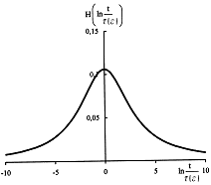 | 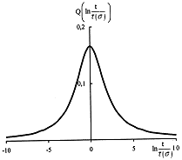
Рисунок 5. Форма спектра времен релаксации нити ПВДФ-5. | Рисунок 6. Форма спектра времен запаздывания нити ПВДФ-5

Следует заметить, что в первом приближении спектры времен релаксации и времен запаздывания представляют собой производные по логарифмическо-временной шкале от нормированных функций релаксации (9) и запаздывания (10) соответственно, то есть с учетом формул (7), (8), получаем
, (16)
. (17)
Имея представление о форме спектров релаксации и запаздывания, можно интегрированием получить соответствующую нормированную функцию - основу математической модели вязкоупругих свойств.

ВЫВОДЫ

1. Предложенный интегральный критерий выбора математической модели релаксации полимерных нитей я позволяет производить наилучший выбор математической модели релаксации, наиболее подходящей для конкретной полимерной нити медицинского назначения.
2. Предложенный интегральный критерий выбора математической модели ползучести полимерных нитей позволяет производить наилучший выбор математической модели ползучести, наиболее подходящей для конкретной полимерной нити медицинского назначения.
3. Разработанные компьютерные методики прогнозирования релаксации полимерных нитей медицинского назначения с учетом наилучшего выбора математической модели релаксации позволяют с большой степенью точности рассчитывать характеристики релаксации.
4. Разработанные компьютерные методики прогнозирования ползучести полимерных нитей медицинского назначения с учетом наилучшего выбора математической модели ползучести позволяют с большой степенью точности рассчитывать характеристики ползучести.
5. Предложенные компьютерные методики прогнозирования деформационных и восстановительных процессов с учетом наилучшего выбора математических моделей релаксации и ползучести позволяют с большой степенью надежности прогнозировать деформационные и восстановительные процессы полимерных нитей медицинского назначения, что подтверждено данными эксперимента.
6. Разработанные компьютерные методики разделения полной деформации и соответствующей ей механической энергии деформирования на компоненты позволяют производить оценки упругих и вязкоупруго-пластических свойств полимерных нитей медицинского назначения, играющих важную роль при отборе нитей для производства медицинских изделий, обладающих требуемыми упругими, вязкоупругими и пластическими свойствами.
7. Предложенные компьютерные методики расчета спектров времен релаксации и запаздывания полимерных нитей медицинского назначения с учетом наилучшего выбора математических моделей релаксации и ползучести позволяют оценить релаксационные особенности материалов и оценить способность материалов к ползучести.
8. Все разработанные в диссертации компьютерные методики были опробованы на большой группе полимерных нитей медицинского назначения с положительным результатом, что дает основание считать предлагаемые компьютерные методики универсальными и рекомендовать их для широкого внедрения в научно-исследовательский процесс материаловедческих лабораторий.

Основное содержание диссертации опубликовано в следующих работах

Статьи в рецензируемых журналах, входящих в "Перечень ВАК РФ..":

1. Макаров А.Г., Ростовцева Н.Г. Моделирование деформационных свойств полимерных материалов//Дизайн. Материалы. Технология, 2008, № 1 (4), с. 140 - 145.
2. Макаров А.Г., Ростовцева Н.Г., Литвинов А.М. Вариант прогнозирования деформационных процессов полимерных материалов//Дизайн. Материалы. Технология, 2008, № 3 (6), с. 85 - 91.
3. Жуковский В.А., Макаров А.Г., Ростовцева Н.Г., Слуцкер Г.Я., Столяров О.Н., Терушкина О.Б., Гриднева А.В. Деформационные свойства синтетических мононитей медицинского назначения//Химические волокна, 2008, № 4, с. 25-28.
4. Макаров А.Г., Ростовцева Н.Г., Литвинов А.М. Компьютерное прогнозирование вязкоупругих процессов полимерных материалов//Дизайн. Материалы. Технология, 2008, № 4 (7), с. 100 - 103.
5. Макаров А.Г., Ростовцева Н.Г., Литвинов А.М., Абрамова И.В. Варианты спектрального моделирования механической релаксации и ползучести полимерных материалов//Дизайн. Материалы. Технология, 2009, № 1 (8), с. 100 - 104.
6. Ростовцева Н.Г., Литвинов А.М., Абрамова И.В., Артемьева Е.Н. Прогнозирование процессов ползучести швейных материалов//Дизайн. Материалы. Технология, 2009, № 2 (9), с. 30 - 31.
7. Ростовцева Н.Г., Литвинов А.М., Федорова С.В., Макаров А.Г. Прогнозирование деформационных процессов полимерных материалов в условиях меняющейся температуры//Дизайн. Материалы. Технология, 2009, № 3 (10), с. 69 - 71.
8. Ростовцева Н.Г., Литвинов А.М., Фёдорова С.В., Макаров А.Г. Вариант спектральной интерпретации релаксации и ползучести полимерных нитей//Дизайн. Материалы. Технология, 2009, № 4 (11)с. 66 - 68.
9. Макаров А.Г., Ростовцева Н.Г., Фёдорова С.В., Лебедева С.В.. Компьютерное моделирование вязкоупругих морских полимерных канатов//Дизайн. Материалы. Технология, 2010, № 1 (12), с. 100-105.
10. Ростовцева Н.Г., Макаров А.Г., Пушкарь Д.В. Прогнозирование процессов обратной релаксации полимерных материалов//Известия вузов. Технология легкой промышленности, 2010, № 1, с. 64 - 65.
11. А. Г. Макаров, Н. Г. Ростовцева, Е. Н. Артемьева, С. В. Лебедева. Моделирование деформационных свойств арамидных материалов//Дизайн. Материалы. Технология, 2010, № 2 (13), с. 25-29.
12. Макаров А.Г., Ростовцева Н.Г., Лебедева С.В., Каланчук О.Э. Моделирование нелинейно-наследственной ползучести геотекстильных нетканых материалов//Дизайн. Материалы. Технология, 2010, № 3 (14), с. 68 - 71.
13. Макаров А.Г., Каланчук О.Э., Пушкарь Д.В., Ростовцева Н.Г. Компьютерное моделирование и прогнозирование деформационных процессов парашютных стоп//Дизайн. Материалы. Технология, 2010, № 4 (15), с. 83 - 87.

Другие публикации:

14. Ростовцева Н.Г., Литвинов А.М. Вариант моделирования вязкоупругости текстильных материалов технического назначения//В кн.: Всероссийская научно-техническая конференция "Современные технологии и оборудование текстильной промышленности" ТЕКСТИЛЬ-2006, 28 - 29.11.2006.
15. Макаров А.Г., Ростовцева Н.Г., Киселев С.В. Спектральное моделирование нелинейно-наследственной ползучести иглопробивных нетканых материалов//Вестник СПГУТД, 2007, № 14, с. 47 - 53.
16. Макаров А.Г., Ростовцева Н.Г., Литвинов А.М. Вариант решения задачи по прогнозированию деформационных процессов полимеров//В кн.: IV Международная конференция "Микромеханизмы пластичности, разрушения и сопутствующих явлений", Тамбов, июнь 2007.
17. Макаров А.Г., Ростовцева Н.Г., Столяров О.Н., Дроботун Н.В. Механическая релаксация высокорастяжимых обкрученных эластомерных нитей//В кн.: Международная конференция "Инновационные и наукоемкие технологии в текстильной и легкой промышленности", апрель 2008, МГУДТ.
18. Ростовцева Н.Г., Терушкина О.Б. An Invesigation of the Viscoelastic Properties of Synthetic Threads for Medical Purposes//В кн: Modern Problems of Polymer Science "4th Saint-Petersburg Young Scientists Conference", April 15 - 17, 2008.
19. Демидов А.В., Макаров А.Г., Ростовцева Н.Г., Дроботун Н.В. A New Approach to Modeling the Time-dependent Mechanical Behavior of Textile Yarns//В кн.: "44 Congress IFKT", 23-27.09 2008.
20. Литвинов А.М., Ростовцева Н.Г., Дроботун Н.В. Вариант математического моделирования деформационных процессов синтетических нитей//Известия вузов. Технология легкой промышленности, 2008, № 1 (т.1), с. 60 - 63.
21. Дроботун Н.В., Терушкина О.Б., Ростовцева Н.Г., Макаров А.Г. Механическая релаксация высокорастяжимых текстильных нитей//Вестник СПГУТД, 2008, № 15, с. 31 - 33.
22. Ростовцева Н.Г., Абрамова И.В., Макаров А.Г. Вариант прогнозирования упругой, вязкоупругой и пластической компонент деформации полимерных нитей// Известия вузов. Технология легкой промышленности, 2009, № 1 (т.3), с. 53 - 56.
23. Ростовцева Н.Г., Литвинов А.М., Абрамова И.В.. Вариант математического моделирования механических свойств полимеров//Вестник СПГУТД, 2009, № 1 (16), с. 53-56.
24. Ростовцева Н.Г., Федорова С.В., Литвинов А.М. Математическое моделирование вязкоупругости полимерных материалов//Вестник СПГУТД, 2009, № 2 (17), с. 61-64.
25. Макаров А.Г., Ростовцева Н.Г., Лебедева С.В., Пушкарь Д.В. Вариант математического моделирования вязкоупругости морских полимерных канатов //Вестник СПГУТД. Серия 1: Естественные и технические науки, 2010, №4, с. 57-60.
26. Макаров А.Г., Ростовцева Н.Г. Прогноз релаксационных процессов полимерных материалов. Свидетельство об официальной регистрации программы для ЭВМ № 2008613060. Зарегистрировано в Реестре программ для ЭВМ 25 .06.2008//Опубликовано: Программы для ЭВМ. Базы данных. Топологии интегральных микросхем, № 3, 2008, с. 314.
27. Макаров А.Г., Ростовцева Н.Г. Прогноз вязкоупругой ползучести полимерных материалов. Свидетельство об официальной регистрации программы для ЭВМ № 2008613058. Зарегистрировано в Реестре программ для ЭВМ 25.06.2008//Опубликовано: Программы для ЭВМ. Базы данных. Топологии интегральных микросхем, № 3, 2008, с. 314.
28. Макаров А.Г., Ростовцева Н.Г. Прогноз деформационных процессов полимерных материалов. Свидетельство об официальной регистрации программы для ЭВМ № 2008613057. Зарегистрировано в Реестре программ для ЭВМ 25.06.2008//Опубликовано: Программы для ЭВМ. Базы данных. Топологии интегральных микросхем, № 3, 2008, с. 313-314.
29. Макаров А.Г., Ростовцева Н.Г. Прогноз восстановительных процессов полимерных материалов. Свидетельство об официальной регистрации программы для ЭВМ № 2008613062. Зарегистрировано в Реестре программ для ЭВМ 25.06.2008//Опубликовано: Программы для ЭВМ. Базы данных. Топологии интегральных микросхем, № 3, 2008, с. 315.
30. Макаров А.Г., Ростовцева Н.Г. Оптимизация параметров математической модели релаксации полимерных материалов. Свидетельство об официальной регистрации программы для ЭВМ № 2008613061. Зарегистрировано в Реестре программ для ЭВМ 25.06.2008//Опубликовано: Программы для ЭВМ. Базы данных. Топологии интегральных микросхем, № 3, 2008, с. 314-315.
31. Макаров А.Г., Ростовцева Н.Г. Оптимизация параметров математической модели ползучести полимерных материалов. Свидетельство об официальной регистрации программы для ЭВМ № 2008613059. Зарегистрировано в Реестре программ для ЭВМ 25.06.2008//Опубликовано: Программы для ЭВМ. Базы данных. Топологии интегральных микросхем, № 3, 2008, с. 314.
32. Макаров А.Г., Ростовцева Н.Г., Дроботун Н.В. Расчет компонент деформации полимерных материалов. Свидетельство об официальной регистрации программы для ЭВМ № 20086133133. Зарегистрировано в Реестре программ для ЭВМ 30.06.2008//Опубликовано: Программы для ЭВМ. Базы данных. Топологии интегральных микросхем, № 3, 2008, с. 331-332.
33. Макаров А.Г., Ростовцева Н.Г., Дроботун Н.В. Расчет компонент механической работы деформирования полимерных материалов. Свидетельство об официальной регистрации программы для ЭВМ № 20086133135. Зарегистрировано в Реестре программ для ЭВМ 30.06.2008//Опубликовано: Программы для ЭВМ. Базы данных. Топологии интегральных микросхем, № 3, 2008, с. 332.
34. Макаров А.Г., Ростовцева Н.Г., Дроботун Н.В. Расчет спектров релаксации полимерных материалов. Свидетельство об официальной регистрации программы для ЭВМ № 20086133134. Зарегистрировано в Реестре программ для ЭВМ 30.06.2008//Опубликовано: Программы для ЭВМ. Базы данных. Топологии интегральных микросхем, № 3, 2008, с. 332.
35. Макаров А.Г., Ростовцева Н.Г., Дроботун Н.В. Расчет спектров запаздывания полимерных материалов. Свидетельство об официальной регистрации программы для ЭВМ № 20086133132. Зарегистрировано в Реестре программ для ЭВМ 30.06.2008//Опубликовано: Программы для ЭВМ. Базы данных. Топологии интегральных микросхем, № 3, 2008, с. 331.

Подписано в печать 13.08.2010. Печать трафаретная.
Усл. печ. л. 0,9. Формат 60 × 84 1/16. Тираж 100 экз. Заказ № 86
Отпечатано в типографии СПГУТД
191028, Санкт-Петербург, ул. Моховая, д.26

